- Сложи словечко.
Выкладываем LEGO – элементами звуковую схему слова.
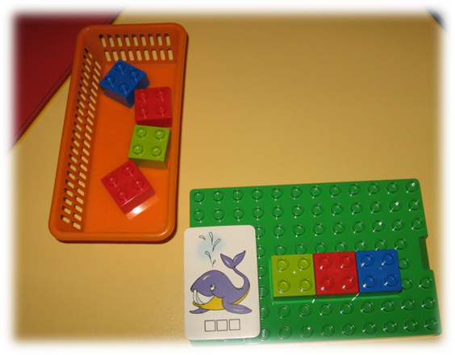
- Живые предложения.
Выкладываем предложения с помощью LEGO – элементов.
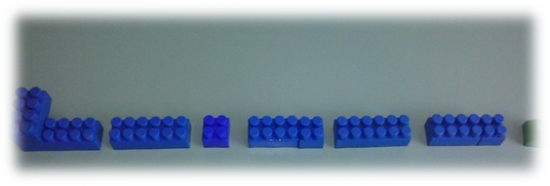
- Буквенный конструктор.
- Выкладывание из кубиков LEGO заданных букв.
- Отгадывание буквы. Необходимо определить на ощупь, какая буква, назвать её, придумать слова, содержащие этот звук, положить букву на стол так, чтобы она отражала верное написание.
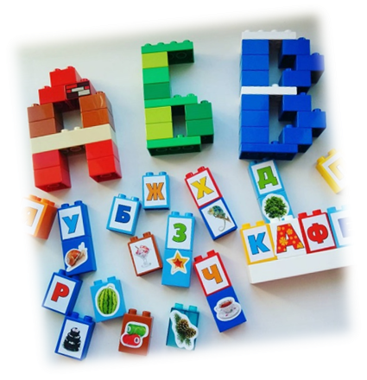
«Скажи мне, и я забуду.
Покажи мне, и я запомню.
Дай мне действовать самому,
и я научусь!»
китайская народная мудрость

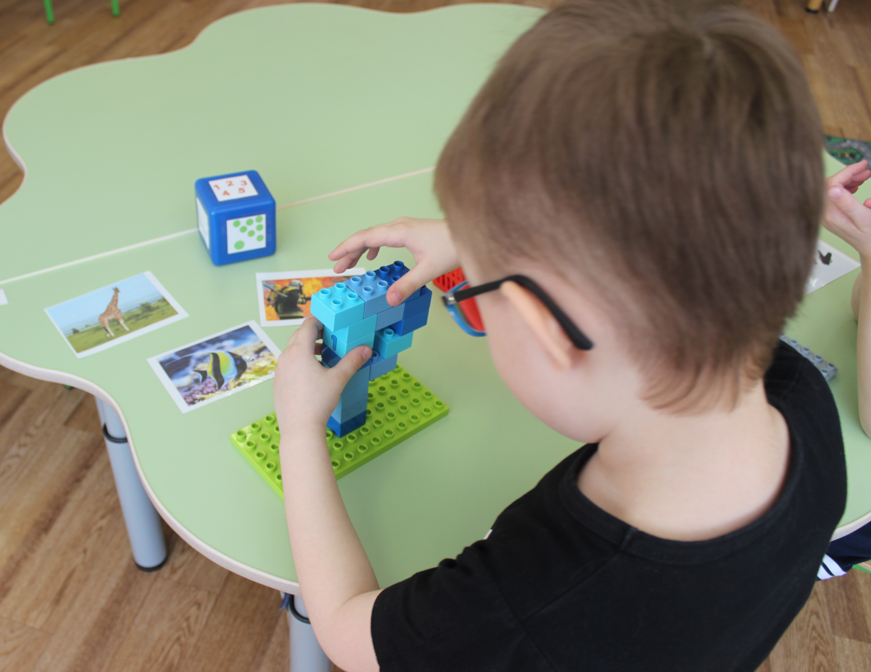

Играйте с ребенком.
Фантазируйте, придумывайте
новые игры.

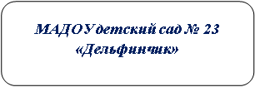

LEGO – моделирование в подготовке детей дошкольного возраста
к обучению грамоте
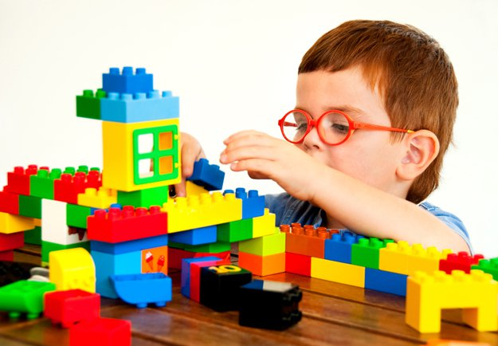

учитель-логопед
Луговских Елена Анатольевна
Искитим, 2018

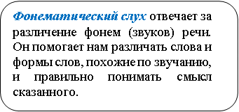

Развитие фонематического слуха у детей - залог успешного обучения чтению и письму, а в дальнейшем — и иностранным языкам.
Если у ребенка плохо развит фонематический слух, он может путать
близкие по звучанию фонемы. Это может тормозить процесс развития связной речи, обучения чтению и письму, ведь если у ребенок плохо умеет различать звуки, он будет воспринимать (запоминать, произносить, писать) то, что он услышал, а не то, что ему сказали на самом деле. Отсюда — ошибки в речи и на письме.
Обучая ребенка чтению и развивая фонематический слух, следует помнить:
Наша речь состоит из предложений.
Предложения состоят из слов.
Слова состоят из звуков.
Звук - это то, что мы слышим и произносим.
Буква - это то, что мы видим и пишем.
Звук на письме обозначается буквой.

Звуки бывают гласные и согласные.

ГЛАСНЫЕ ЗВУКИ
- Гласные звуки - звуки, которые можно петь голосом (ниточка тянется), воздух не встречает преграды.
- На схемах гласные звуки обозначаются красным цветом.
СОГЛАСНЫЕ ЗВУКИ
- Согласные звуки - звуки, которые нельзя петь (ниточка рвется), воздух встречает преграду.
- Согласные звуки – бывают твердые и мягкие, звонкие и глухие.
- звуки Й, Щ, Ч - всегда мягкие;
- звуки Ш, Ж, Ц – всегда твердые;
- Твердость и мягкость согласных звуков определяются на слух.
- Твердые согласные звуки на схемах обозначаются синим цветом.
- Мягкие согласные звуки на схемах обозначаются зеленым цветом.
- Глухость и звонкость согласных звуков определяются по работе голосовых связок и проверяются рукой, положенной на горло.


Игры на развитие фонематического слуха для детей старшего дошкольного возраста.

- Поймай звук – подними соответствующий LEGO – элемент.
Взрослый произносит ряд звуков (слогов, слов); а ребёнок, услышав заданный звук, поднимает LEGO-кубик.
- Отстучи.
- Начинаем с повторение ритмического рисунка на LEGO – плате.
- Взрослый проговаривает слова,
интонационно выделяя слоги. Вместе с
ребенком произносит слова (ма-ма, ма-
ши-на) и отхлопывает слоги.
Далее выкладываем LEGO – элементы в соответствии с количеством слогов в слове.
*Предложить ребенку самостоятельно отхлопать количество слогов в слове и выложить слоговую схему.
